C型肝炎のインターフェロン治療はIFNフリー直接作用型抗ウイルス薬へどれだけ速く置換されたか：NDBオープンデータによる全国処方数量の解析（2014〜2023年度）

要旨
背景：C型肝炎に対するIFNフリー直接作用型抗ウイルス薬（DAA）は2014〜2015年に日本で承認・保険収載された。新たな選択肢が承認・償還された後、集団全体が従来の標準治療からどれだけ速く離れるのかは直接測定されることが少ない。本研究はこの移行期の全国的な抗ウイルス薬利用を記述する。方法：NDBオープンデータ（2014〜2023年度）から、ペグインターフェロン、第一世代NS3/4Aプロテアーゼ阻害薬（ペグインターフェロン併用）、従来型インターフェロン、リバビリン、および9製剤のIFNフリーDAAの全国処方数量を抽出した。数量は文献記載の投与期間を用いて推定治療コース数に換算し、旧・新治療を同一尺度に置いた上で、分節対数線形モデルおよび指数減衰モデルで記述した。結果：ペグインターフェロンの処方数量はFY2014からFY2023で99.2%減少し（年36%、95%CI 24〜47%）、プロテアーゼ阻害薬はFY2016以降認められなかった。推定総治療量は26,307コースからFY2015の92,589コースへ増加し、その後FY2023までに88.9%減少して10,275コースとなった。推定コース数に占めるDAAの割合は1年度で50.9%から97.0%へ移行し、以後97%以上を維持した。旧・新両レジメンで用いられたリバビリンは減少したがFY2019に20倍に反転した後、FY2020以降ゼロとなった。結論：全国のC型肝炎治療は保険収載から1年以内にほぼ完全にIFNフリーレジメンへ移行し、総治療量は治癒的治療が既存の有病者集団を処理する場合に予想される急増と減衰を示した。

緒言
新たに承認された治療が実際に従来の標準治療をどれだけ速く置き換えるかは、規制当局・支払者にとっても、より良い選択肢を待つ患者にとっても実務的な問いである。日本の新薬承認は歴史的に米国・欧州より遅く、2010年代にその差は縮小したが¹、承認は第一段階にすぎない。全国的な利用が動くには、保険償還され、費用負担が現実的で、臨床現場と患者に受容される必要がある。C型慢性肝炎はその動きを観察するのに例外的に明瞭な場である。2014年までの日本の治療はインターフェロンを中心に構成され、リバビリンと24〜48週併用され、2011年以降は第一世代NS3/4Aプロテアーゼ阻害薬も併用されたが、忍容性に乏しく全例を治癒させるものではなかった²。その後、IFNフリーの全経口レジメンが相次いで登場した。2014年7月に承認されたダクラタスビル＋アスナプレビルは、インターフェロンとリバビリンの双方を不要とした世界初のレジメンであり^{3,4}、続いてソホスブビル基盤およびパンジェノタイプのレジメンが、90%を超える治癒率と8〜12週の投与期間で導入された^{5,6}。
こうした治療が承認・収載された後、人口レベルでは二つの帰結が考えられる。従来の標準治療の全国利用が急落する場合、旧治療は代替手段がないために使われていたにすぎず、償還から治療到達までの障壁が小さいことを示す。逆に変化が緩やかであれば、費用・紹介経路・診療能力・臨床的慎重さといった実務的な摩擦が、利用可能性と実際の治療到達の間に存在することを示す。全国処方データはこの二つを区別でき、同じ問いは新しい治療分類ごとに繰り返されるため、その答えは有用である。そこで、日本のレセプト情報の全国公開データであるNDBオープンデータを用い⁷、2014〜2017年の承認・薬価収載イベント前後で、インターフェロンベース治療とIFNフリーDAAの全国処方数量がどう変化したか、両者が共通の推定コース尺度上でどれだけ速く入れ替わったか、そして移行期に総治療量がどれだけ生じたかを記述した。

方法
データ。NDBオープンデータ第1〜10回は2014〜2023年度に対応する⁷。処方薬の性年齢別薬効分類別数量表（内服・外用・注射）から、対象製剤の全国総計処方数量を製品名により抽出した。処方数量は内服では錠・カプセル、注射ではシリンジ・バイアルの数であり、患者数ではなく、投与単位が異なる製剤間で比較できるものでもない。
薬剤群。ペグインターフェロン（ペグインターフェロン アルファ-2a／2b）をC型肝炎特異的なインターフェロンベース治療の指標とした。第一世代NS3/4Aプロテアーゼ阻害薬3剤（テラプレビル、シメプレビル、バニプレビル）は常にペグインターフェロン＋リバビリンに追加して用いられたため、インターフェロンベース3剤併用療法の指標として扱い、DAA群には含めない。従来型（非ペグ化）インターフェロンは他疾患にも用いられC型肝炎特異的でないため、背景系列として別掲した。リバビリンも別掲し、インターフェロンベース治療の一部としては扱わない。リバビリンはペグインターフェロンと併用される一方、ジェノタイプ2に対するIFNフリーのソホスブビル＋リバビリンでも用いられ⁵、その系列は旧・新治療を混在させるためである。残る9製剤をIFNフリーDAA群とした。添付文書、中央社会保険医療協議会（中医協）資料、企業リリースから確認した承認日・薬価基準収載日を、年度解像度の日付付きイベントとして用いた（表1）^{3,8}。報道量や、患者・処方医の報道接触を測る指標は得られないため、本研究では報道量を曝露として扱わない。
表1．日本におけるIFNフリー直接作用型抗ウイルス薬の承認・薬価基準収載イベント。
年度 | 日付 | 薬剤 | イベント | 出所
2014 | 2014-07-04 | ダクルインザ＋スンベプラ | 承認 | 承認年月日 2014-07-04 (スンベプラカプセル/ダクルインザ錠 添付文書); Bristol-Myers Squibb K.K. press release 2014-07-04
2014 | 2014-09-02 | ダクルインザ＋スンベプラ | 薬価収載 | 薬価基準収載日 2014-09-02 (添付文書); 発売 2014-09-03 (BMS press release 2014-09-03)
2015 | 2015-03-26 | ソバルディ | 承認 | ソバルディ錠 承認年月日 2015-03-26 (添付文書 / インタビューフォーム)
2015 | 2015-05-20 | ソバルディ | 薬価収載 | 薬価収載 2015-05-20 (中医協 2015-05-13 総会決定; 厚労省保険局医療課通知 保医発0519第1号)
2015 | 2015-07-03 | ハーボニー | 承認 | MHLW 製造販売承認 2015-07-03 (朝日新聞 2015-07-04 報道; 添付文書)
2015 | 2015-08-31 | ハーボニー | 薬価収載 | ハーボニー配合錠 薬価収載日 2015-08-31 (添付文書)
2017 | 2017-09-27 | マヴィレット | 承認 | 製造販売承認 2017-09-27 (PMDA/MHLW; AbbVie GK)
2017 | 2017-11-22 | マヴィレット | 薬価収載 | マヴィレット配合錠 薬価収載日 2017-11-22 (中医協 2017-11-15 総会決定; 添付文書); 発売 2017-11-27
共通尺度。8週の経口レジメンと48週の週1回注射では処方数量を比較できないため、日本の添付文書および日本肝臓学会（JSH）ガイドライン記載の日用量・標準投与期間を用いて、数量を推定治療コース数に換算した²。各IFNフリーレジメンでは代表成分（アンカー）1つのみを計上し、2剤レジメンを二重計上しない。ペグインターフェロンは1本＝1週分であり、48週コースは48本、感度解析としての24週コースは24本とした。プロテアーゼ阻害薬は常にペグインターフェロンに追加されたため、ペグインターフェロンのコース数はその併用患者も含む。阻害薬を別に計上すれば同一の治療エピソードを二重計上することになる。リバビリンは単一のレジメンを特定しないためコース推定から除外した。IFNフリーDAAのコース数とペグインターフェロンのコース数を合算した値を、おおよその全国C型肝炎抗ウイルス治療量とし、そのうちDAAが占める割合を同一尺度上の置換指標とした。これらはレジメン仮定に依存する推定値であり、実測の患者数ではない。
統計解析。NDBオープンデータはFY2014開始であり、これはIFNフリーDAAが利用可能になった時期と重なるため、介入前の基準期間が存在せず、従来型の中断時系列は同定できない。10点の年次全国データに記述的なトレンドモデルを当てはめた。DAA合計処方数量および合算推定治療量は、それぞれ観測ピーク年度をノットとする連続分節（折れ線）対数線形モデルで当てはめ（式1）、ピーク前後の年次乗法的変化率を別々に得た。各インターフェロンベース薬は、処方数量が正の年度に対する指数（対数線形）減衰で当てはめた（式2）。
$$\text{ln }Q_{t} = β_{0} + β_{1}(t − t_{0}) + β_{2}{(t − t_{0})}^{+} + ε_{t}$$ (1)
$$\text{ln }Q_{t} = α + γt + ε_{t}, \text{annual change = }e^{γ} − 1$$ (2)
ここで $Q_{t}$ は年度 $t$ の全国処方数量、 $t_{0}$ はピーク年度、 ${(t − t_{0})}^{+} = \text{max}(0, t − t_{0})$；$β_{1}$ と $β_{2}$ は式（1）のノット前後の傾き、$γ$ は式（2）の傾きであり、年次の乗法的変化は式（1）でノット前が $e^{β_{1}} − 1$、ノット後が $e^{(β_{1} + β_{2})} − 1$、式（2）では $e^{γ} − 1$ で与えられる。
不確実性は不均一分散・自己相関に頑健な（Newey-West, maxlags = 1）95%区間で表し⁹、残差ブートストラップ（10,000回）で相互確認した¹⁰。これらは変化の速さとその推定精度を記述するものであり、因果推定ではなく、対照条件も存在しない。DAAのピークは系列の2年度目に位置するため、ピーク前区間は2点の観測に基づき、推定率としてではなく参考として報告する。解析はPython（statsmodels）で行い、パイプラインは本文・図・表の全数値を公開データから再生成する。

結果
インターフェロンベース治療は速やかに減少した（図1、表2）。ペグインターフェロンの処方数量はFY2014の619,333本からFY2023の4,836本へ99.2%減少し、年36%（95%CI 24〜47%）の減少率であった。ペグインターフェロンにのみ併用された第一世代プロテアーゼ阻害薬は、FY2014の826,748単位からFY2016以降ゼロとなった。C型肝炎特異的でない従来型インターフェロンの減少はより緩やかで（全期間93.4%、年25%、95%CI 24〜26%）、C型肝炎特異的な減少のうちどれだけがインターフェロン利用全般の背景的な減少で説明されうるかの目安となる。
リバビリンは旧・新両レジメンで共有される薬剤らしく異なる挙動を示した。FY2014の10,166,159単位からFY2018の3,124単位まで減少したのち、FY2019に20倍の62,956単位へ反転し、FY2020以降はゼロであった。処方数量が正の年度（FY2014〜FY2019、FY2019の増加を含む）で当てはめた減少率は年76%（95%CI 60〜85%）であった。リバビリンはペグインターフェロンと、またIFNフリーのソホスブビルと併用されたため、この率は両レジメンの合わさった退潮を記述するものであり、インターフェロンベース治療のみに関する証拠ではない。
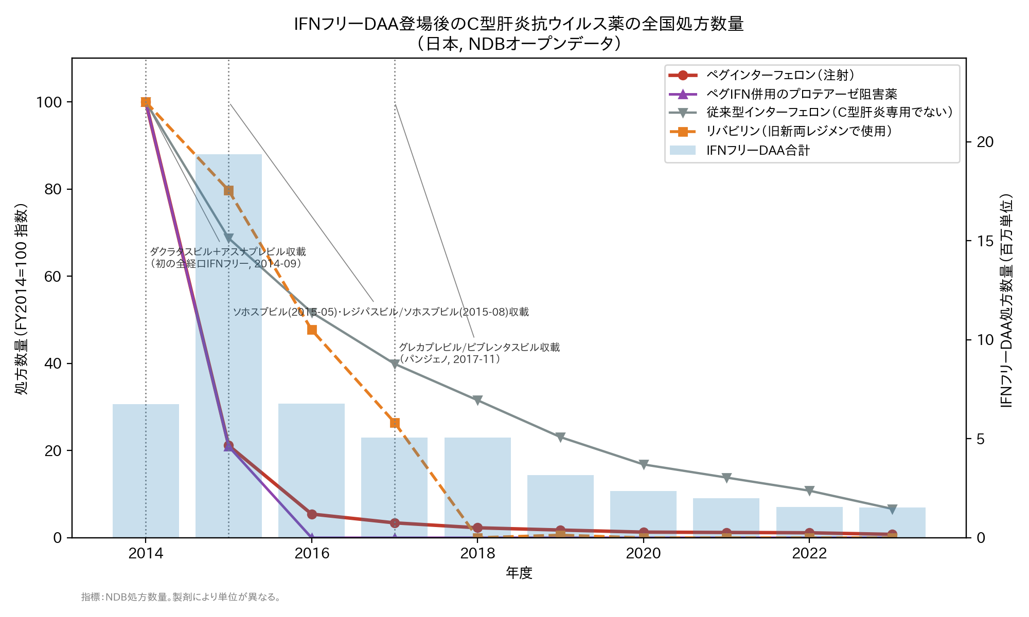
図1．C型肝炎抗ウイルス薬の全国処方数量（FY2014=100指数）。右軸はIFNフリーDAA合計処方数量、縦線は承認・薬価収載イベント。リバビリンと従来型インターフェロンはC型肝炎のインターフェロンベース治療を一意に示さないため別系列とした。
表2．薬剤群別・年度別の全国処方数量（NDBオープンデータ）。群間で単位が異なり合算できない。
年度 | ペグインターフェロン（本） | 第一世代プロテアーゼ阻害薬（ペグIFN併用） | 従来型インターフェロン（C型肝炎特異的でない） | リバビリン（旧・新両レジメン） | IFNフリーDAA合計
2014 | 619,333 | 826,748 | 326,802 | 10,166,159 | 6,736,616
2015 | 131,081 | 173,122 | 224,563 | 8,100,850 | 19,374,861
2016 | 33,688 | 0 | 168,967 | 4,849,660 | 6,783,118
2017 | 21,176 | 0 | 130,383 | 2,687,890 | 5,062,848
2018 | 14,162 | 0 | 103,120 | 3,124 | 5,051,120
2019 | 10,961 | 0 | 75,458 | 62,956 | 3,165,028
2020 | 8,013 | 0 | 54,982 | 0 | 2,356,769
2021 | 7,534 | 0 | 45,147 | 0 | 1,994,076
2022 | 7,073 | 0 | 35,298 | 0 | 1,545,191
2023 | 4,836 | 0 | 21,673 | 0 | 1,527,987
IFNフリーDAAの処方数量は増加し、その後退潮した（図2）。DAA合計はFY2015に19.4百万単位（FY2014比+188%）でピークに達し、その後FY2023までに92%減少して1.5百万単位となり、世代ごとに製剤が入れ替わった。分節モデルでは、FY2015のピーク後に年25.0%（95%CI 20.5〜29.2%）で減少し、ピーク後の傾きはピーク前と異なった（P < 0.001）。ピーク前区間は年71%に相当するが、2点の観測に基づくにすぎず、ブートストラップ区間（-8.6%〜166.8%）はゼロを含む。これは単一の前年比増分であって推定されたトレンドではなく、変化率として解釈しない。
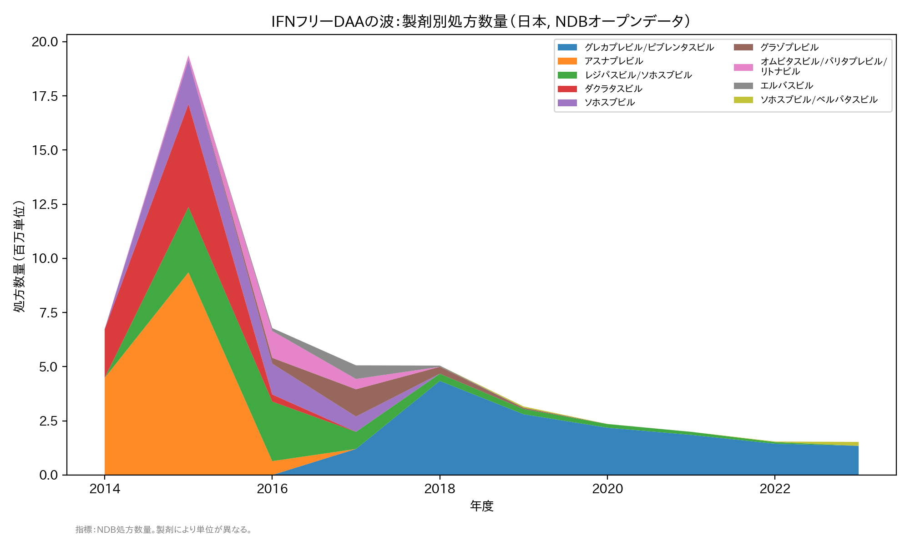
図2．IFNフリーDAAの製剤別処方数量（2014〜2023年度）。
両治療を推定コース尺度に置くと、入れ替わりが直接見える（図3、表3）。ペグインターフェロンの推定コース数はFY2014の約12,903からFY2023の約101へ減少し、IFNフリーDAAの推定コース数はFY2015に約89,858でピークとなった。合算推定治療量はFY2014の26,307コースからFY2015の92,589コースへ増加し、その後FY2023までに88.9%減少して10,275コースとなった（ピーク後 年24.7%、95%CI 21.8〜27.5%、傾きの変化P < 0.001）。推定コース数に占めるDAAの割合はFY2014の50.9%からFY2015に97.0%となり、FY2023でも99.0%であった。FY2014〜FY2023のIFNフリーDAAの推定累積治療量は、投与期間の仮定により265,914〜297,637コースであった。いずれも投与期間から導いた推定値であり、治療を受けた人数の計数ではない。
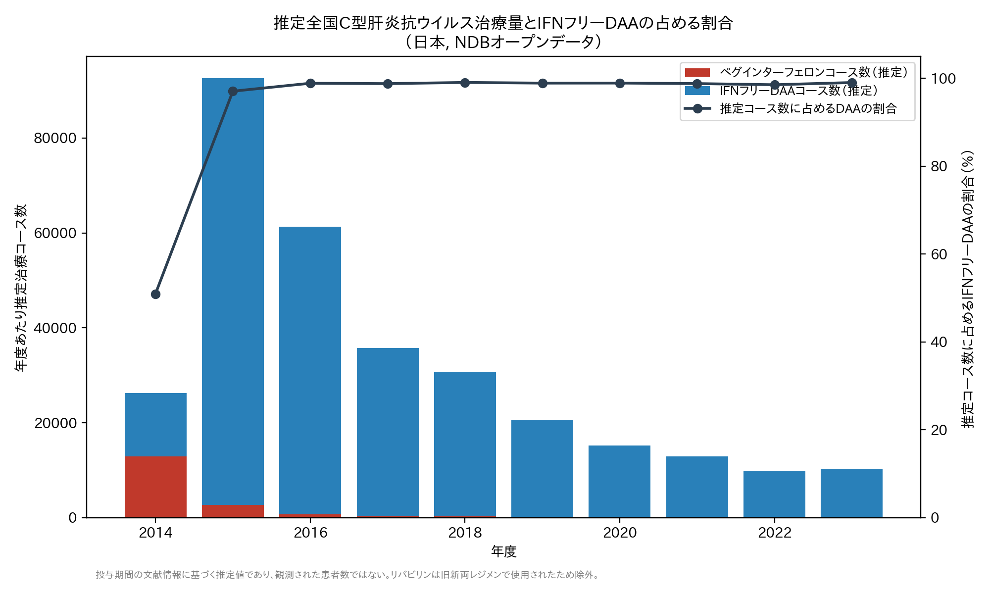
図3．推定全国C型肝炎抗ウイルス治療量（IFNフリーDAAコース数＋ペグインターフェロンコース数）とDAAの占める割合。リバビリンは旧・新両レジメンで用いられたため除外。
表3．年度別の推定治療コース数（文献記載の投与期間に基づく推定値、レジメンごとに代表成分1つを計上。実測の患者数ではない）。
年度 | IFNフリーDAAコース数 | IFNフリーDAAコース数（長期投与仮定） | ペグインターフェロンコース数 | 合算治療量 | DAAの割合（%）
2014 | 13,404 | 13,404 | 12,903 | 26,307 | 50.9
2015 | 89,858 | 89,858 | 2,731 | 92,589 | 97.0
2016 | 60,598 | 60,598 | 702 | 61,300 | 98.9
2017 | 35,292 | 32,903 | 441 | 35,733 | 98.8
2018 | 30,473 | 21,853 | 295 | 30,768 | 99.0
2019 | 20,275 | 14,354 | 228 | 20,503 | 98.9
2020 | 15,052 | 10,700 | 167 | 15,219 | 98.9
2021 | 12,712 | 9,027 | 157 | 12,868 | 98.8
2022 | 9,799 | 6,793 | 147 | 9,947 | 98.5
2023 | 10,174 | 6,423 | 101 | 10,275 | 99.0

考察
本研究は、新たな選択肢が承認・償還された後に従来の標準治療の全国利用が急落するのか、それとも実務的な摩擦を示すほど緩やかに変化するのかを問うた。C型肝炎では前者が明瞭であった。処方は速やかに移行し、最初のIFNフリーレジメン収載から1年度以内に推定治療コース数のほぼ全てがIFNフリーレジメンとなり、インターフェロンベース薬は約2年で無視できる水準かゼロとなった。本事例において償還と治療到達の間の摩擦は、年単位では小さかった。
総治療量の急増と減衰の解釈には注意が必要である。既に感染している人々に治癒的治療を行えば、待望論を持ち出さなくとも同じ形状が生じる。すなわち有病者プールが数年で治療され、その後の年間需要はより小さい新規診断の流入に近づく。したがってこのパターンは、忍容可能な選択肢を待っていた患者の滞留と整合的ではあるが、その証拠ではない。ただし規模は大きなプールの存在を示唆する。10年間の推定265,914〜297,637コースは、DAA前の日本で医療につながっていたC型肝炎人口（2011年に受療者約52万人、診断済み未治療がさらに約16.8〜76.8万人と推計）と同程度の桁である¹¹。日本の医療の98%以上を捕捉する全国レセプト研究では、2013〜2022年度に357,877人がDAA治療を受け、C型慢性肝炎の受療割合は40%減少し、C型肝炎関連医療費は2015年にピークを示したと報告されている¹²。本研究のコース推定はやや小さいが、これはレジメンごとに代表成分1つを固定投与期間で換算した場合に予想されることであり、ピークの時期は一致する。両者を合わせると、処方数量に基づく推定は治療人口をおおむね追跡できていると考えられる。
この速さには治療の滞留以外の要因も寄与したと考えられ、本データでは分離できない。新レジメンは投与期間が短く全経口で忍容性が大きく優れ、日本の第3相試験では90%を超える治癒率が示された^{2,4,5,6}ため、臨床医・患者の双方に選択肢が存在した時点で切り替える強い理由があった。また日本では費用障壁が小さい。全国民保険に加え、肝炎治療特別促進事業が抗ウイルス治療を助成し、多くの患者の自己負担は月額上限に抑えられ、C型肝炎DAAも収載に合わせて対象とされた^{13,14}。こうした制度を持たない環境との比較は示唆的である。2019〜2020年に診断された米国の被保険成人では、1年以内にDAA治療を開始したのは支払者別に23〜35%にとどまった¹⁵。利用可能性のみでは日本のパターンは生じないため、ここで観察された速さは、決定的に優れた治療、速やかな薬価収載、助成による費用負担の軽減が、診断済みの大きな滞留人口を背景に重なった結果と考えられる。各機構を個別に測定してはおらず、報道量やその接触の指標も解析に用いていないため、情報が患者・処方医にどのように届いたかについては何も主張しない。

限界
NDBオープンデータはFY2014開始であり、これはIFNフリーDAAの導入期と重なるため、内部にDAA前のインターフェロン基準値は存在せず、FY2014値は既にそれ以前のピークからの減少を反映している。本解析は観察された置換の速さを示すものであり、その全体量を示すものではない。処方数量は患者数ではなく、製剤間で単位は比較できず、コース数はレジメン仮定を引き継ぐ推定値である（投与期間を短くした感度解析がその依存度を示す）。リバビリンはいずれの治療にも帰属できないため別掲しコース推定から除外し、従来型インターフェロンはC型肝炎特異的でない。データは年次であるため収載日前後の年内の時間構造は見えない。観測は10点で対照条件も介入前期間もないため、トレンドモデルは記述的であり、特にDAAのピーク前区間は2点に依拠する。FY2020以降はCOVID-19パンデミックの外来診療への影響を含む外生的変化が重なり、継続的な減少と分離できない。さらに報道量やその接触の指標は得られず、集計データはジェノタイプ・線維化進度・治療歴・地域で層別できないため、個々の患者がその時期に治療された理由については何も同定しない。

結論
日本の全国的なC型肝炎治療は、最初のIFNフリーレジメンの保険償還から1年以内にインターフェロンベースからIFNフリーへほぼ完全に移行し、インターフェロンベースの処方は約2年で無視できる水準となった。推定総治療量は増加後に急減し、これは治癒的治療が有病者集団を処理する場合に予想される動きである。この速さは、決定的に優れた治療が速やかに収載され費用負担が軽減された場合に何が可能かを示すが、他の治療、あるいは同等の保険・助成制度を持たない医療制度で同じ速さの導入が生じることを意味しない。

データおよびコードの入手可能性
解析コード・派生データ・図表／原稿生成スクリプトはすべて https://github.com/bougtoir/ndb-dea-drug-lag で公開している。NDBオープンデータの元ファイルは厚生労働省より公開され、scripts/download_ndb.py で再取得できるため、全パイプライン（download→build→analyze→figures→manuscript）により本文・図・表の全数値を公開データから再現できる。

文献
1. Tanaka M, Idei M, Sakaguchi H, Kato R, Sato D, Sawanobori K, et al. Evolving landscape of new drug approval in Japan and lags from international birth dates: retrospective regulatory analysis. Clin Pharmacol Ther. 2021;109(5):1265-1273. https://doi.org/10.1002/cpt.2080
2. Drafting Committee for Hepatitis Management Guidelines, the Japan Society of Hepatology. Japan Society of Hepatology guidelines for the management of hepatitis C virus infection: 2019 update. Hepatol Res. 2020;50(7):791-816. https://doi.org/10.1111/hepr.13503
3. ブリストル・マイヤーズ株式会社. プレスリリース：ダクルインザ錠（ダクラタスビル）およびスンベプラカプセル（アスナプレビル）—世界初のインターフェロン・リバビリンを必要としない経口薬のみによるC型慢性肝炎治療—の製造販売承認取得. 2014年7月4日. https://www.bms.com/jp/media/press-release-listing/press-release-listing-2014/20140704.html （2026年09月12日アクセス）.
4. Kumada H, Suzuki Y, Ikeda K, Toyota J, Karino Y, Chayama K, et al. Daclatasvir plus asunaprevir for chronic HCV genotype 1b infection. Hepatology. 2014;59(6):2083-2091. https://doi.org/10.1002/hep.27113
5. Omata M, Nishiguchi S, Ueno Y, Mochizuki H, Izumi N, Ikeda F, et al. Sofosbuvir plus ribavirin in Japanese patients with chronic genotype 2 HCV infection: an open-label, phase 3 trial. J Viral Hepat. 2014;21(11):762-768. https://doi.org/10.1111/jvh.12312
6. Mizokami M, Yokosuka O, Takehara T, Sakamoto N, Korenaga M, Mochizuki H, et al. Ledipasvir and sofosbuvir fixed-dose combination with and without ribavirin for 12 weeks in treatment-naive and previously treated Japanese patients with genotype 1 hepatitis C: an open-label, randomised, phase 3 trial. Lancet Infect Dis. 2015;15(6):645-653. https://doi.org/10.1016/S1473-3099(15)70099-X
7. 厚生労働省. NDBオープンデータ（第1〜10回）. https://www.mhlw.go.jp/stf/seisakunitsuite/bunya/0000177182.html （2014〜2023年度分、2026年09月12日アクセス）.
8. 厚生労働省／中央社会保険医療協議会（中医協）. C型肝炎に対する直接作用型抗ウイルス薬の薬価基準収載記録（2014〜2017年；中医協総会資料および保険局医療課通知。日付ごとの根拠資料は data/announcement_events.csv に記載）. https://www.mhlw.go.jp/stf/shingi/shingi-chuo_128154.html （2026年09月12日アクセス）.
9. Newey WK, West KD. A simple, positive semi-definite, heteroskedasticity and autocorrelation consistent covariance matrix. Econometrica. 1987;55(3):703-708. https://doi.org/10.2307/1913610
10. Efron B, Tibshirani RJ. An Introduction to the Bootstrap. New York: Chapman & Hall; 1993.
11. Tanaka J, Akita T, Ohisa M, Sakamune K, Ko K, Uchida S, et al. Trends in the total numbers of HBV and HCV carriers in Japan from 2000 to 2011. J Viral Hepat. 2018;25(4):363-372. https://doi.org/10.1111/jvh.12828
12. Yamashita S, Kanda N, Hashimoto H, Yoshimoto H, Goda K, Mitsutake N, et al. Trends in the healthcare burden of hepatitis C after the introduction of direct-acting antivirals in Japan, 2013-2022: a national claims database study in Japan. Int J Infect Dis. 2025;160:108043. https://doi.org/10.1016/j.ijid.2025.108043
13. 厚生労働省. 肝炎治療特別促進事業（ウイルス性肝炎の抗ウイルス治療に対する医療費助成）. https://www.mhlw.go.jp/stf/seisakunitsuite/bunya/kenkou_iryou/kenkou/kekkaku-kansenshou/kanen/kangan/iryouhijyosei.html （2026年09月12日アクセス）.
14. Setoyama H, Tanaka Y, Kanto T. Seamless support from screening to anti-HCV treatment and HCC/decompensated cirrhosis: subsidy programs for HCV elimination. Glob Health Med. 2021;3(5):335-342. https://doi.org/10.35772/ghm.2021.01079
15. Thompson WW, Symum H, Sandul A, Gupta N, Patel P, Nelson N, et al. Vital signs: hepatitis C treatment among insured adults - United States, 2019-2020. MMWR Morb Mortal Wkly Rep. 2022;71(32):1011-1017. https://doi.org/10.15585/mmwr.mm7132e1

